Outils de réussite
B. Favoriser les apprentissages liés aux savoirs et aux savoir-faire
B.1. L’acquisition des savoir faire disciplinaires
B.1. b. Permettre à l’élève de vérifier l'acquisition de ses connaissances

Deuxième piste : L'utilisation de l'ordinateur pour s'auto évaluer
illustrée par
- un exemple en classe de seconde : atomes et ions
- un exemple en classe de troisième : oscilloscope

L'utilisation de l'ordinateur pour s'auto évaluer :

De nombreux logiciels libres sont disponibles sur le net. Parmi ces logiciels, certains d'entre eux permettent à l'élève de repérer ses difficultés et de s'évaluer.
Il est souhaitable que l'utilisation de ces logiciels se fasse en présence du professeur, qui est ainsi à même d'apporter si nécessaire une aide efficace à l'élève. Ce travail peut être réalisé lors d'une séance de travaux pratiques, le groupe étant partagé en deux. La salle aura été préparée de façon à permettre aux élèves qui n'utilisent pas l'ordinateur de faire un autre travail, une étude de documents ou une manipulation simple par exemple. Le changement se fait au milieu de la séance.
Pendant que les élèves font les travaux demandés par le logiciel, le professeur circule et invite les élèves à remplir un document qui souligne les erreurs commises. De cette façon, l'élève, sans l'aide du professeur, est incité à diagnostiquer seul la (ou les) cause(s) de ses erreurs. Il rédige, pour chacune des fautes commises, une phrase traduisant ce qu'il a fait, une phrase traduisant ce qu'il aurait dû faire, puis appelle le professeur pour valider le bien fondé de ses propositions.
Il est bien sûr conseillé à l'élève à la fin de cette séance de s'entraîner seul au CDI ou chez lui s'il en a besoin.

Un exemple en chimie en classe de seconde

Cette série d’exercices se trouve en téléchargement sur le site http://jf-noblet.chez.tiscali.fr/ (fichier atome.zip).
Ces exercices, très bien conçus, constituent en fait l’aboutissement de la partie « La constitution de la matière » du programme officiel. Ils permettent de remettre en place et de réinvestir plusieurs notions étudiées au cours des précédents chapitres.
Les connaissances utilisées dans le site reprennent les compétences et savoir faire exigibles ci-dessous.
  - connaître la constitution d'un atome
  - connaître et utiliser le symbole X(Z,A)
  - savoir que l'atome est électriquement neutre
  - savoir que le numéro atomique caractérise l'élément
  - distinguer les électrons associés aux couches internes de ceux de la couche externe et dénombrer les électrons de la couche externe.
  - connaître les règles du duet et de l'octet et savoir les appliquer pour rendre compte des charges des ions monoatomiques existants dans la matière
  - en utilisant la classification périodique, retrouver la charge des ions monoatomiques

Le professeur donne la liste de ces compétences à l’élève qui les consulte au cours de l’exercice.
L’exercice est constitué de deux parties, un exercice d’entraînement et une évaluation notée. Avant de commencer, il est conseillé de lire la partie « Instructions ».
Dans cet exercice, l’élève doit compléter les cases vides en utilisant ses connaissances et/ou la classification périodique des éléments.
Aperçu de la page d’accueil du site :
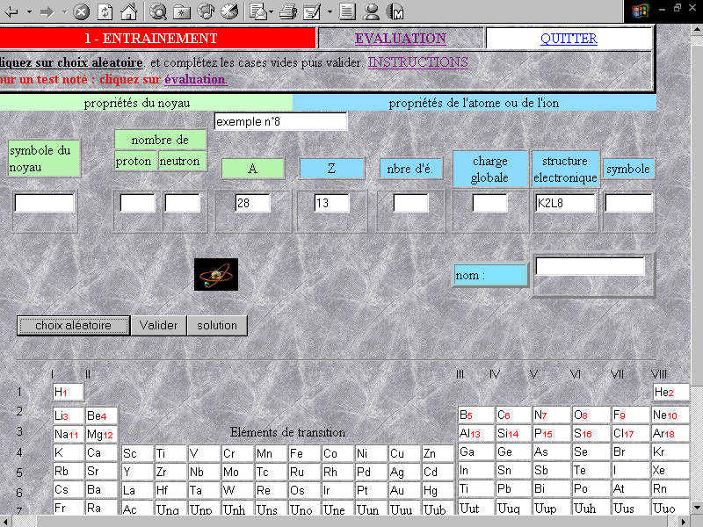

Voici un exemple de document que peut remplir l'élève quand sa réponse n'est pas validée par le logiciel:
1er tableau: cellule de gauche : l'élève indique sa réponse en noir la réponse de l'élève
cellule de droite: l'élève indique en rouge la solution proposée par le logiciel

Exemple n° :
Propriétés du noyau |  |  |  |  |  |  |  | Propriétés de l'atome ou de l'ion
 |  |  |  |  |  | Exemple n°
Symbole noyau |  | Nb proton |  | Nb neutron |  | A |  | Z |  | Nbr e |  | Charge globale |  | structure |  | symbole
 |  |  |  |  |  |  |  |  |  |  |  |  |  | nom
Pour cet exemple n°:
 | J'ai fait | Mon erreur | J'aurai dû faire:
Erreur 1
Erreur 2
Erreur 3

Un exemple en physique en classe de troisième

Cette série d’exercices se trouve en téléchargement du fichier compressé "simulation" d'oscilloscope oscillo_2001.zip,
ce fichier se trouve sur le site: http://www.ac-poitiers.fr/sc_phys/cres_lr/index.htm

Cette série d’exercices interactifs permet à l’élève de vérifier s’il a acquis les connaissances et savoir-faire exigibles suivants :
- Reconnaître à l’oscilloscope une tension alternative.
- Mesurer sa valeur maximum et sa période.

La procédure est la suivante :

Les élèves tirent au sort les caractéristiques d'une tension.
L'oscillogramme de cette tension s'affiche sur l'écran de l'oscilloscope virtuel.
Les élèves devront alors régler les boutons pour être capable de :

dire si la tension est continue, périodique et alternative ou simplement périodique
déterminer la période T
déterminer la valeur maximale U_{max} et la valeur minimale U_{min} de cette tension.

Aperçu de la page d’accueil du site :
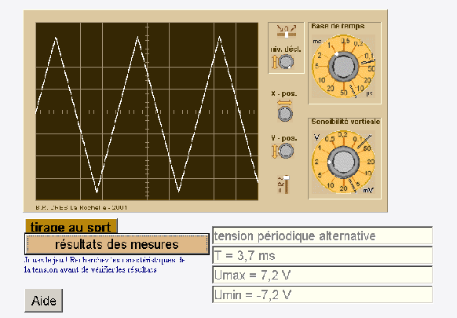
Les élèves valident à la fin de chaque série leurs réponses, la correction et une note sur 20 apparaissent alors.
Les élèves peuvent ensuite recommencer ou choisir une nouvelle série.

A la fin d'une série, les bonnes réponses apparaissent en vert et les mauvaises apparaissent en rouge. L'élève peut alors chercher pourquoi il s'est trompé. Voici un exemple de document que peut remplir l'élève quand sa réponse n'est pas validée par le logiciel:

Pour l'exemple n° , je me suis trompé(e) sur :

□ le type de tension
□ la lecture du réglage de la base de temps
□ le nombre de divisions correspondant à la période
□ le calcul de la période
□ la lecture du réglage de la sensibilité verticale
□ le nombre de divisions correspondant à U_{max} (U_{min})
□ le calcul de U_{max} (U_{min})

